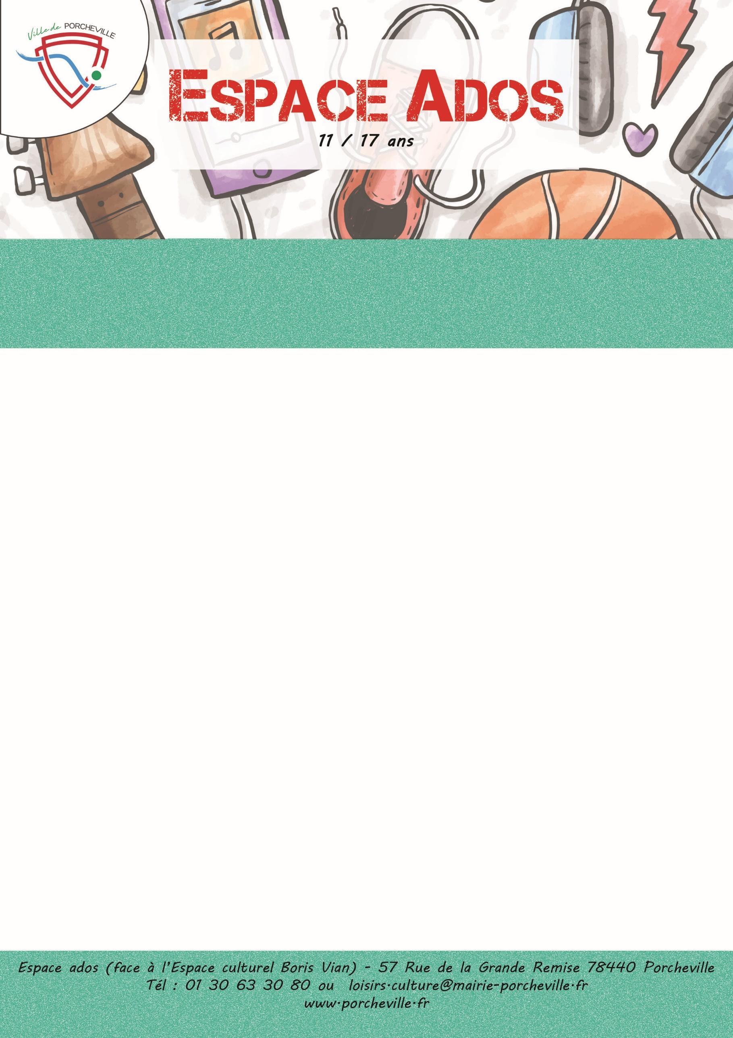

**Base de loisirs de Jabline / Baignade et pédalo**

**Le Jeudi 08 Aout 2024**

* **16 places**
* En mini bus
* Tarif porchevillois : **6€**
* Horaires : Rendez-vous : **08h30**

Retour : **18h30**

**Prévoir Pique-Nique et Goûter**

**Prévoir un maillot de bain et une serviette.**

*Merci de bien vouloir nous confirmer la présence de votre enfant en nous retournant le coupon ci-dessous :*

…………………✂………………………… *à découper* ………………………………✂………….

Je soussigné(e) Mme/M. Nom : Prénom :

Adresse : …………………………………………………………………………………...…………

………………………………………………………………………………………………………………..

Téléphone : Mail :

Autorise mon enfant (Nom/Prénom) ……………………………...………………………………...

A participer à la sortie « Jablines : baignade + pédalo » le 08 Aout 2024 .

À , le Signature du responsable :